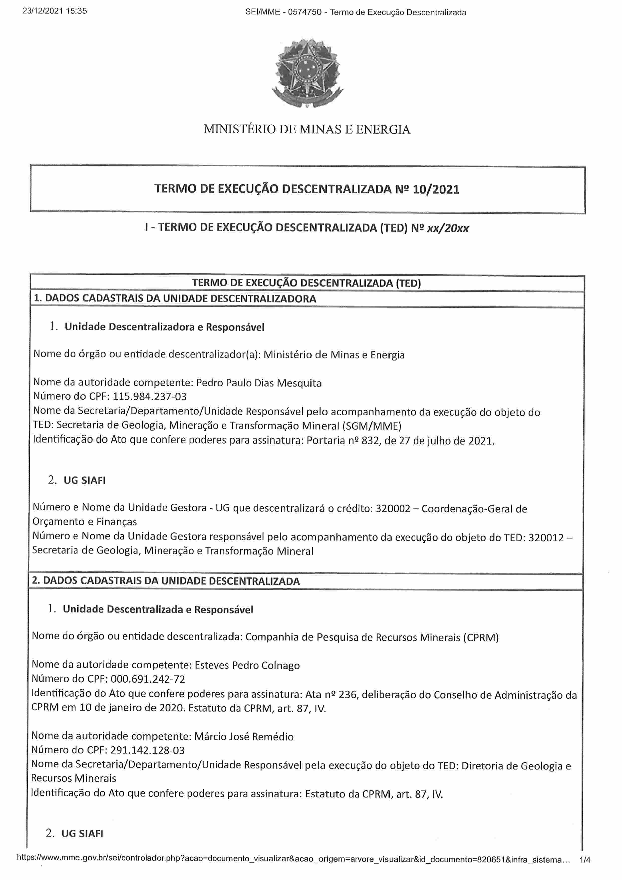
23/12/202115:35 SEI/MME 0574750 - Termo de Execução Descentralizada

MINISTERIO DE MINAS E ENERGIA

TERMODEEXECUÇÃODESCENTRALIZADANel0/2021

1 - TERMO DE EXECUÇÃO DESCENTRALIZADA (TED) Ne xx/20xx

TERMO DE EXECUÇÃO DESCENTRALIZADA (TEO)
1. DADOS CADASTRAIS DA UNIDADE DESCENTRALIZADORA

1. Unidade Descentralizadora e Responsável

Nome do órgão ou entidade descentralizador(a): Ministério de Minas e Energia

Nome da autoridade competente: Pedro Paulo Dias Mesquita
Número do CPF:115.984.237 03
Nome da Secretaria/Departamento/Unidade Responsávelpelo acompanhamento da execuçãodo objeto do TED:Secretaria de Geologia, Mineração e Transformação Mineral(SGM/MME)
Identificaçãodo Ato que confere poderesparaassinatura: Portaria n9832, de 27 de julho de 2021.

2. UGSIAFI

Número e Nome da Unidade Gestora - UGque descentralizará o crédito: 320002 -- Coordenação-Geral de
Orçamentoe Finanças
Número e Nome da Unidade Gestora responsávelpelo acompanhamento da execuçãodo objeto do TED: 320012 -- Secretaria de Geologia, Mineração e Transformação Mineral

2. DADOS CADASTRAIS DA UNIDADE DESCENTRALIZADA

hups://www.mme.gov.br/sei/controlador.php?acao:documento.visualiza r&acao.origem=a rvore.visualiza r&id.documento=820651 &infra.sistema 1/4
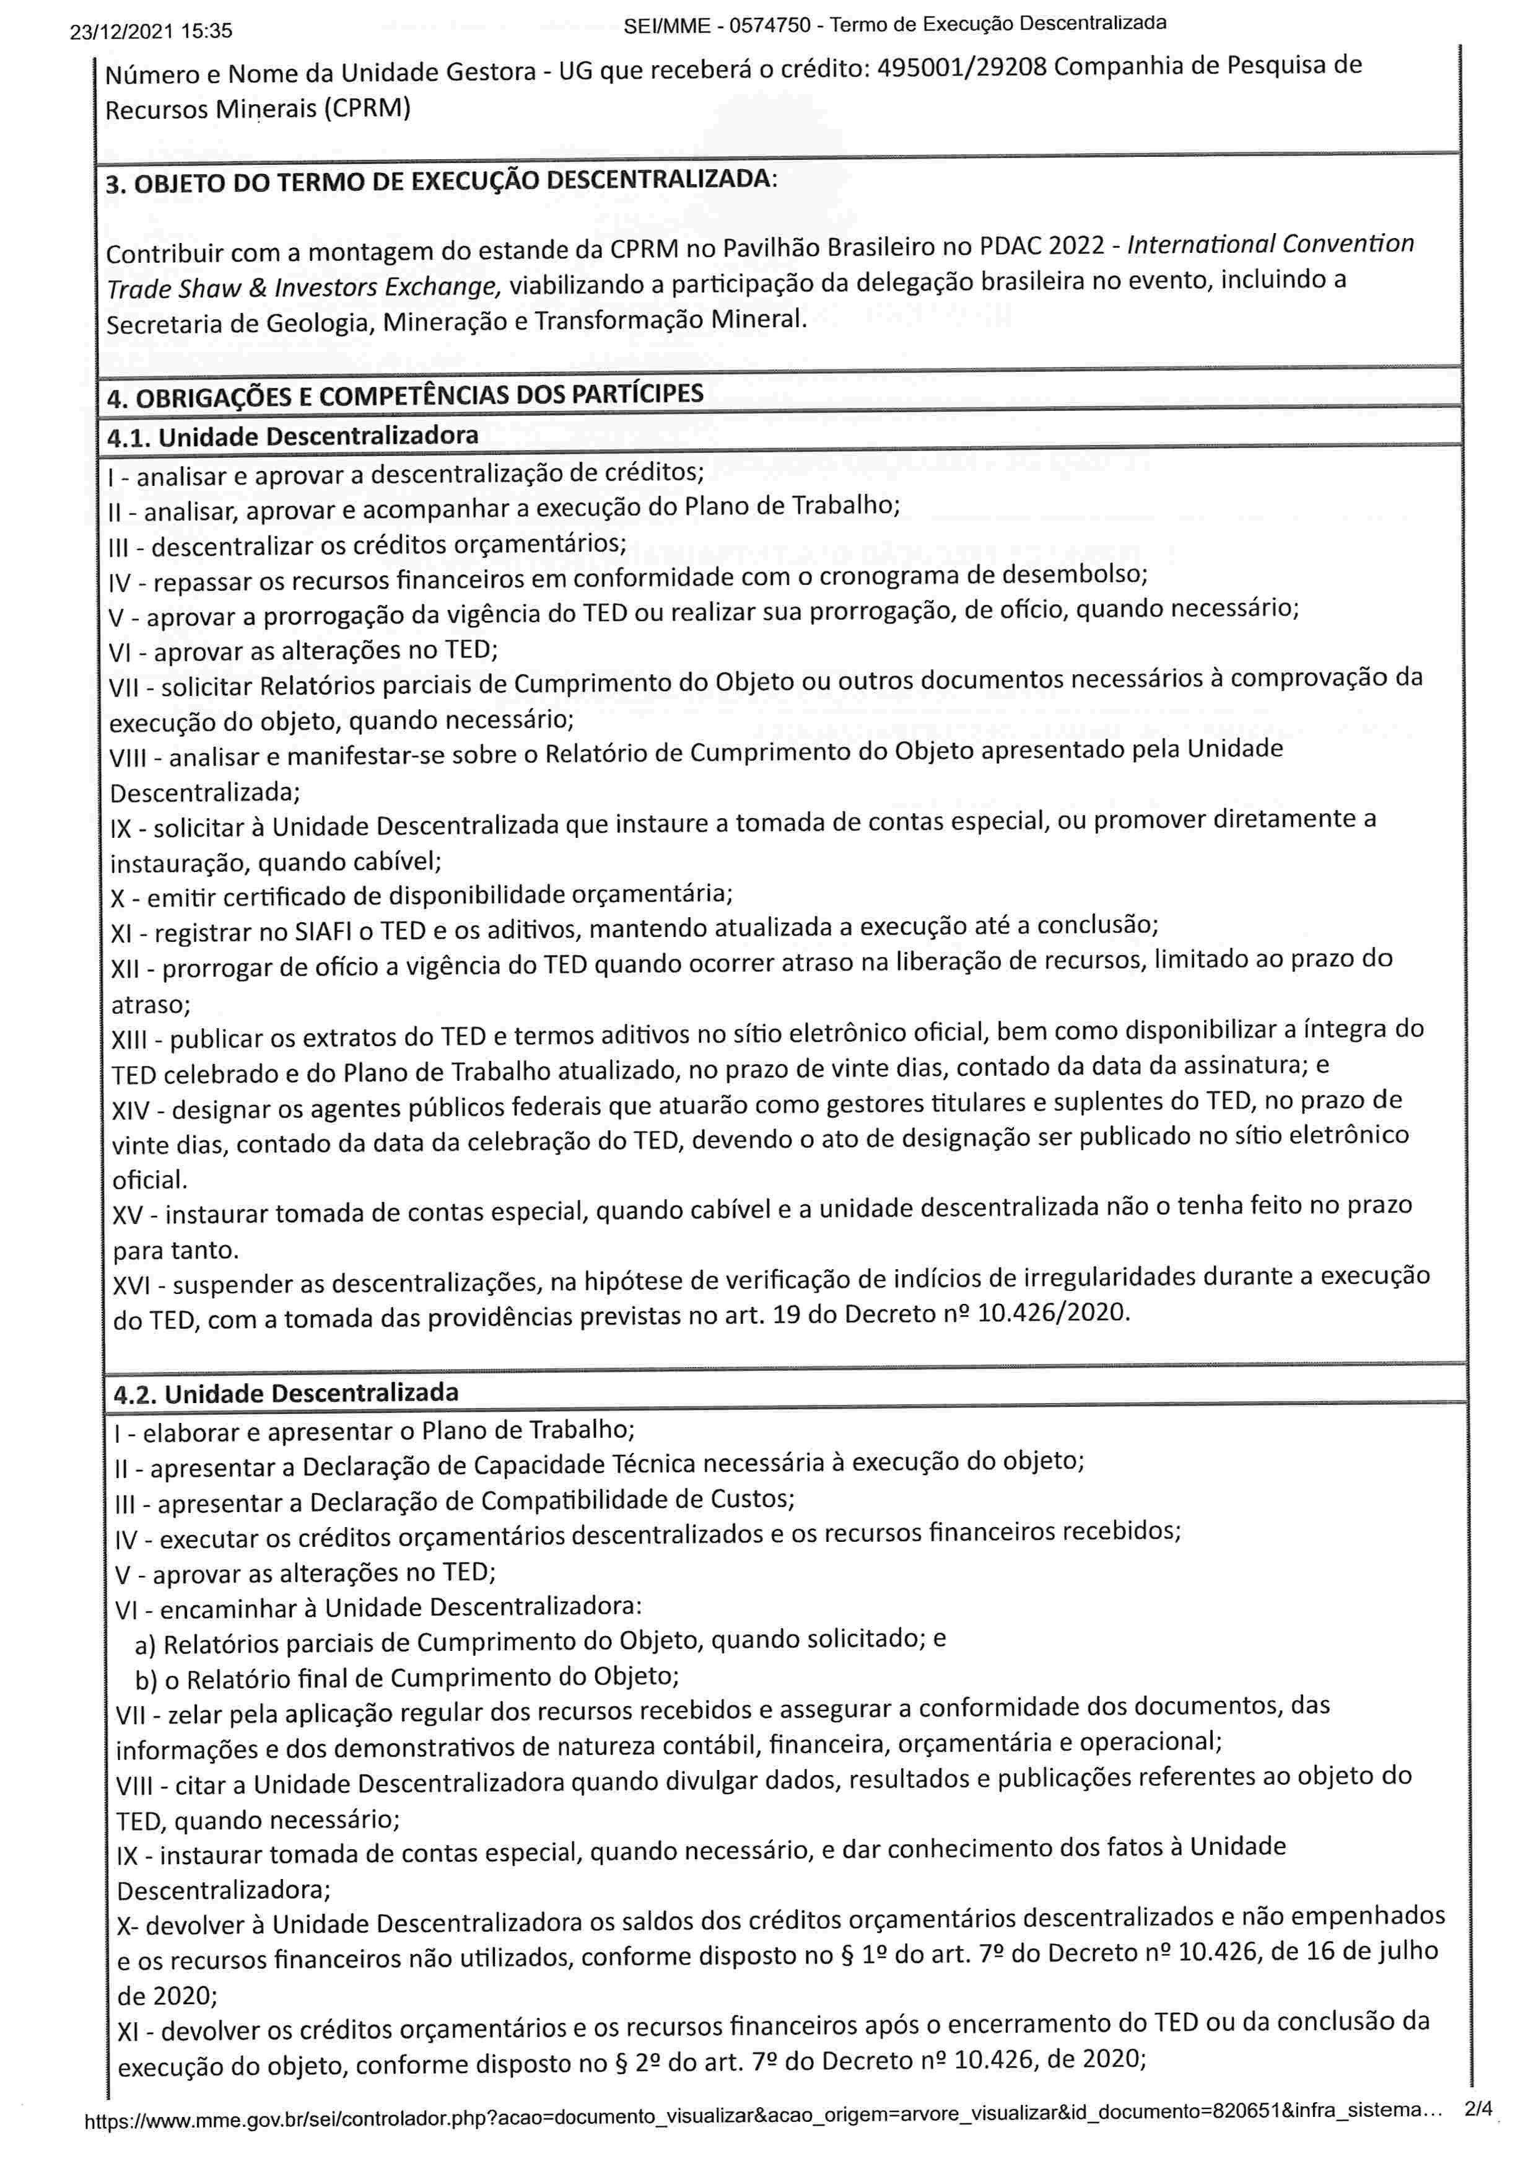
23/12/202115:35 SEI/MME 0574750 Termo de Execução Descentralizada

3. OBJETO DO TERMO DE EXECUÇÃO DESCENTRALIZADA:

Contribuir com a montagem do estande da CPRMno Pavilhão Brasileiro no PDAC2022 - /nternatíona/ Convenüon Traje Shaw & /nvestors Exchange,viabilizando a participação da delegação brasileira no evento, incluindo a Secretaria de Geologia, Mineração e Transformação Mineral.

4. OBRIGAÇÕES E COMPETÊNCIAS DOS PARTICIPES
4.1. Unidade Descentralizadora
1- analisar e aprovar a descentralização de créditos;
11-analisar, aprovar e acompanhar a execuçãodo Plano de Trabalho; 111- descentralizar os créditos orçamentários;
IV - repassaros recursos financeiros em conformidade com o cronograma de desembolso;
V - aprovar a prorrogação da vigência do TEDou realizar sua prorrogação, de ofício, quando necessário; VI - aprovar as alterações no TED;
Vll - solicitar Relatóriosparciais de Cumprimentodo Objeto ou outros documentosnecessáriosà comprovaçãoda
execução do objeto, quando necessário;
Vlll - analisar e manifestar-se sobre o Relatório de Cumprimento do Objeto apresentado pela Unidade
Descentra gizada;
IX - solicitar à Unidade Descentralizada que instaure a tomada de contas especial, ou promover diretamente a
instauração, quando cabível;
X - emitir certificado de disponibilidade orçamentária;
XI - registrar no SIAFIo TEDe os aditivos, mantendo atualizada a execução até a conclusão;
Xll - prorrogar de ofício a vigência do TEDquando ocorrer atraso na liberação de recursos, limitado ao prazo do
atraso;
Xlll - publicar osextratos do TEDe termos aditivos no sítio eletrânico oficial, bem como disponibilizar aíntegra do
TEDcelebrado e do Plano de Trabalho atualizado, no prazo de vinte dias, contado da data da assinatura; e
XIV- designar os agentes públicos federais que atuarão como gestores titulares e suplentes do TED,no prazo de vinte dias. contado da data da celebração do TED,devendo o ato de designação ser publicado no sítio eletrânico oficial.
XV- instaurar tomada de contas especial, quando cabível e a unidade descentralizada não o tenha feito no prazo
paratanto.
XVI- suspender as descentralizações, na hipótese de verificação de indícios de irregularidades durante a execução do TED,com a tomada das providências previstas no art. 19 do Decreto ne l0.426/2020.

4.2. Unidade Descentralizada

2/4
hups://www.mme.gov.br/sei/controlador.php?acao:documenta.visualiza r&acao.origem=a rvore.visualiza r&id.documento=820651 &infra.sistema .
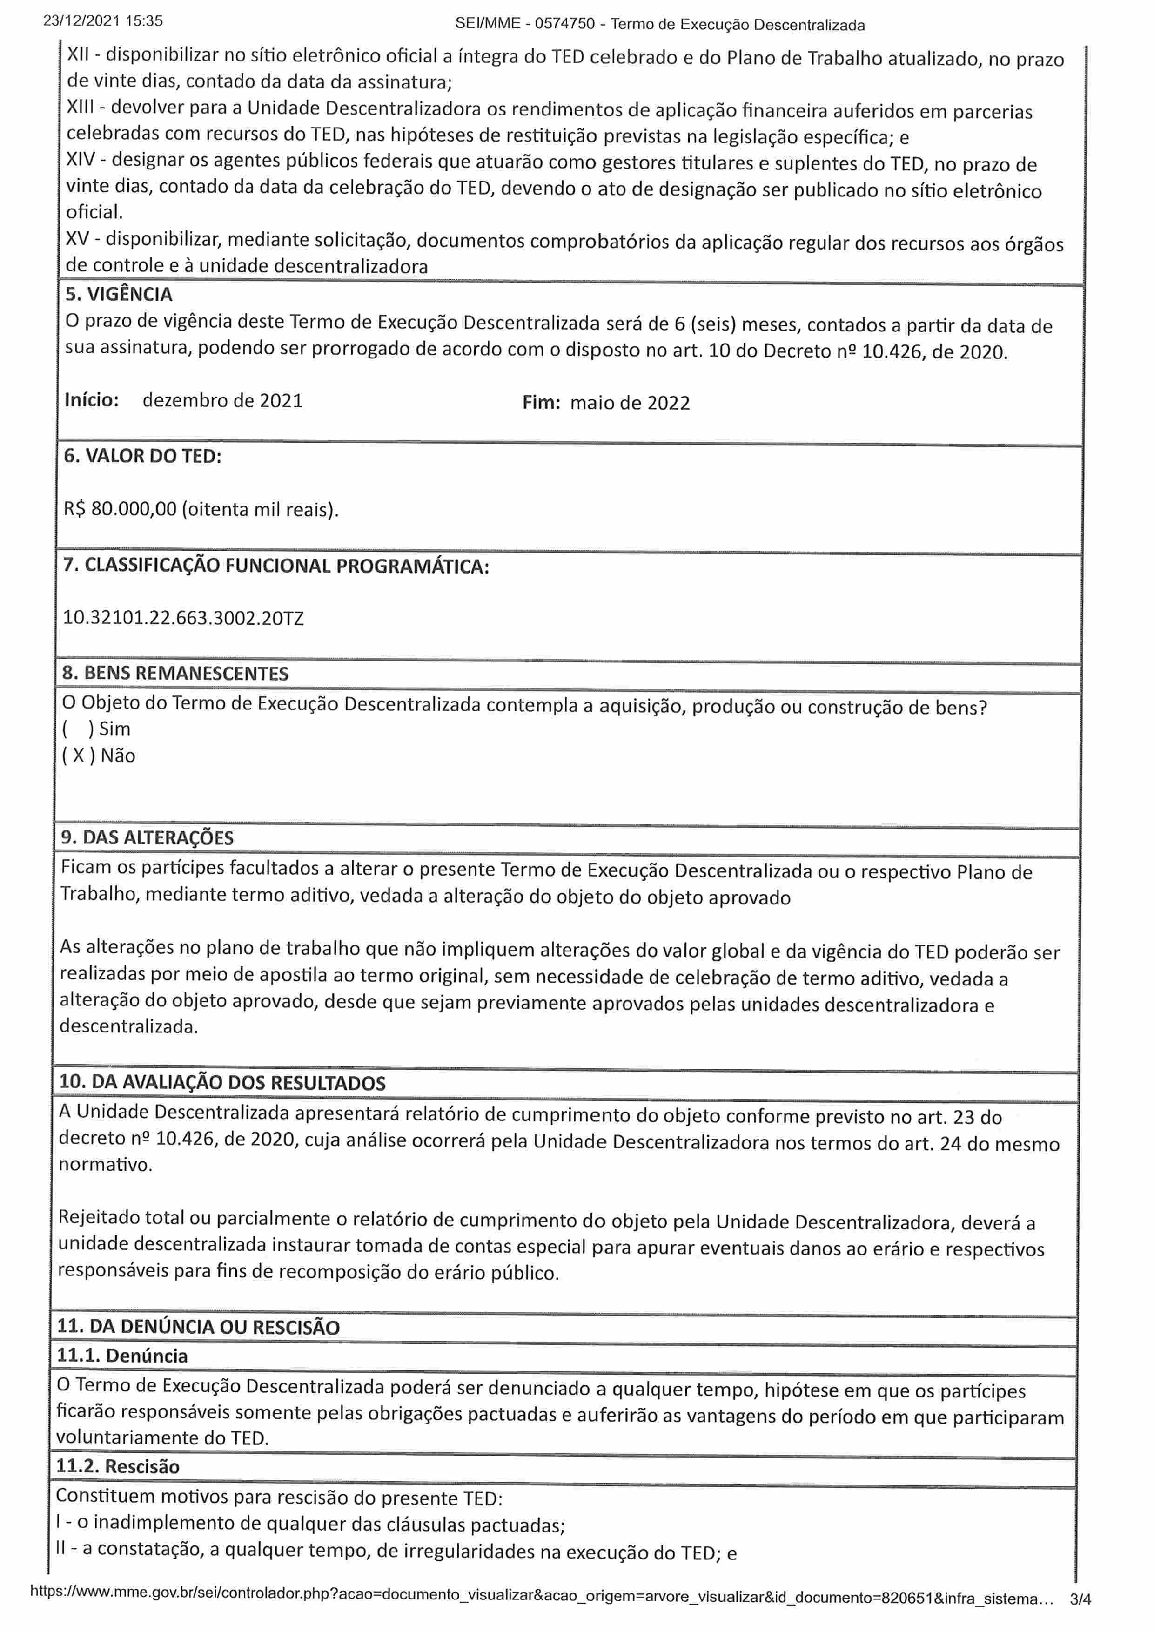
23/12/202115:35 SEI/MME 0574750 Termo de Execução Descentralizada

5.VIGENCIA
O prazo de vigência deste Termo de ExecuçãoDescentralizada será de 6 jseis) meses,contados a partir da data de sua assinatura, podendo ser prorrogado de acordo com o disposto no art.].O do Decreto ng l0.426, de 2020.

Início: dezembro de 2021 Fim: maio de 2022

6. vA.LORDOTED: R$80.000,00(oitenta mil reais).
7. CLASSIFICAÇÃOFUNCIONAL PROGRAMÁTICA:

I0.32101.22.663.3002.20TZ

8. BENS REMANESCENTES

0 0bjeto do Termo de Execução Descentralizada contempla a aquisição, produção ou construção de bens?
l )Sim IX ) Não

9. DAS AUERAÇÕES
Ficamos partícipes facultados a alterar o presente Termo de Execução Descentralizada ou o respectivo Plano de Trabalho, mediante termo aditivo, vedada a alteração do objeto do objeto aprovado

Asalteraçõesno plano de trabalho que não impliquem alteraçõesdo valor global e da vigênciado TEDpoderão ser realizadas por meio de apostila ao termo original, sem necessidade de celebração de termo aditivo, vedada a alteração do objeto aprovado, desde que sejam previamente aprovados pelas unidades descentralizadora e
descentralizada.

10. DA AVALIAÇÃO DOS RESUl:LADOS
A UnidadeDescentralizadaapresentarárelatório de cumprimento do objeto conforme previstono art. 23 do decreto n9 l0.426, de 2020, cuja análiseocorrerá pela Unidade Descentralizadoranostermos do art. 24 do mesmo
normativo.

Rejeitado total ou parcialmente o relatório de cumprimento do objeto pela Unidade Descentralizadora, deverá a unidade descentralizadainstaurar tomada de contas especial para apurar eventuais danos ao erário e respectivos responsáveisparafins de recomposiçãodo erário público.

11. DA DENÚNCIA OU RESCISÃO
11.1. Denúncia
OTermo de ExecuçãoDescentralizada poderá ser denunciado a qualquer tempo, hipótese em que os parti'cipes ficarão responsáveissomente pelas obrigações pactuadas e auferirão as vantagens do período em que participaram
volunta riamente do TED.
11.2.Rescisão

https://www.mme.gov.br/sei/controlador.php?acao:documento.visualizar&acao.origem=arvore.visualizar&id.documento=820651 &infra sistema. 3/4
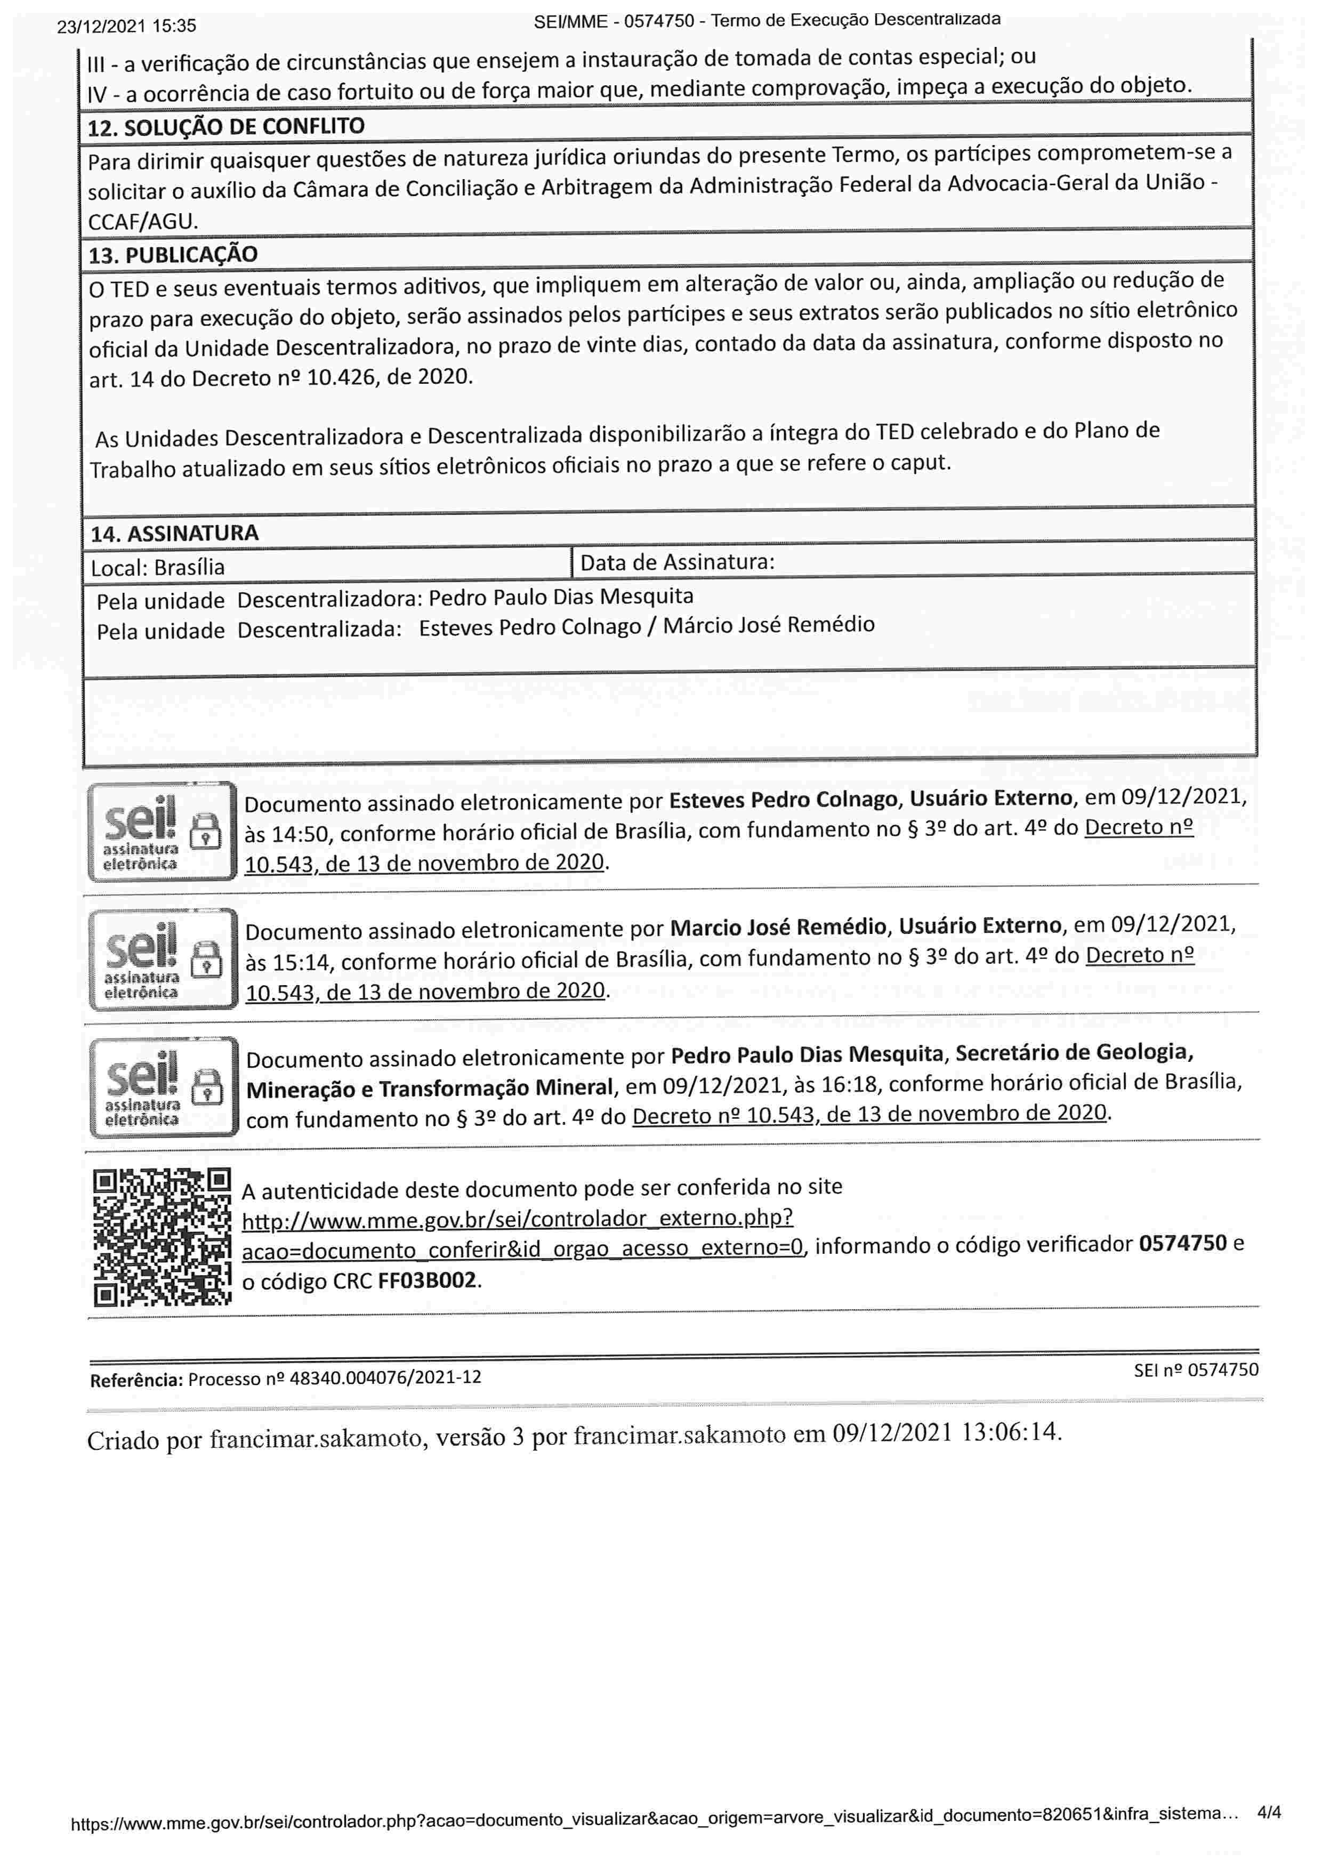
23/12/202115:35 SEI/MME - 0574750 - Termo de Execução Descentralizada

12. SOLUÇÃO DE CONFLITO
Paradirimir quaisquer questões de naturezajurídica oriundas do presente Termo, os partícípes comprometem-se a solicitar o auxílio da Câmara de Conciliação e Arbitragem da Administração Federalda Advocacia-Geralda União -
CCAF/AGU.
13. PUBLICAÇÃO
OTEDe seus eventuais termos aditivos, que impliquem em alteração de valor ou, ainda, ampliação ou redução de
prazo para execução do objeto, serão assinadospelos partícipes e seus extratos serão publicados no sítio eletrõnico oficial da Unidade Descentralizadora, no prazo de vinte dias, contado da data da assinatura, conforme disposto no art. 14 do Decreto ng l0.426, de 2020.

As Unidades Descentralizadora e Descentralizadadisponibilizarão a íntegra do TEDcelebrado e do Plano de Trabalho atualizado em seus sítios eletrõnicos oficiais no prazo a que se refere o caput.

14.ASSINATURA
Local: Brasília Data de Assinatura:
Pela unidade Descentralizadora: Pedro Paulo Dias Mesquita
Pela unidade Descentralizada: Esteves Pedra Colnago / Márcio José Remédio

Documento assinadoeletronicamentepor EstevesPedro Colnago, Usuário Externo,em 09/12/2021 às 14:50,conforme horário oficial de Brasília,com fundamento no $ 3g do art. 4Pdo D! + 9
eletrõnlw n d e

#' Documento assinadoeletronicamentepor Marcio JoséRemédio, Usuário Externo,em 09/12/2021,
às 15:14, conforme horário oficial de Brasília, com fundamento no $ 3ç do art. 4Qdo Deçliele..ng
IQ:5©,.

Documento assinadoeletronicamentepor Pedro Paulo Dias Mesquita, Secretário de ( eologia, Mineração e TransformaçãoMineral, em 09/12/2021, às 16:18,conforme horário ofic al de Brasília,
comfundamento no $ 3e do art. 4g do D + iQ lO l

A autenticidade deste documentopode ser conferida no site
1lüf!;Z/www.mnB.g ralé
acao=documentQ ca11brlr&id..grgaQ..gÊeSga.SXleLng:Qinformando o código verificador 0574750 e
o código CRCFF03B002.

Referência:Processone48340.004076/2021-12 SElnÇ 0574750

Criado por francimar.sakamoto, versão 3 por francimar.sakalnoto em 09/12/2021 13:06: 14

4/4
https://vwvw.mme.gov.br/sei/controlador.php?acao:documento. visualizar&acao.origem=a rvore.visualiza r&id.documento=820651 &infra.sistema .
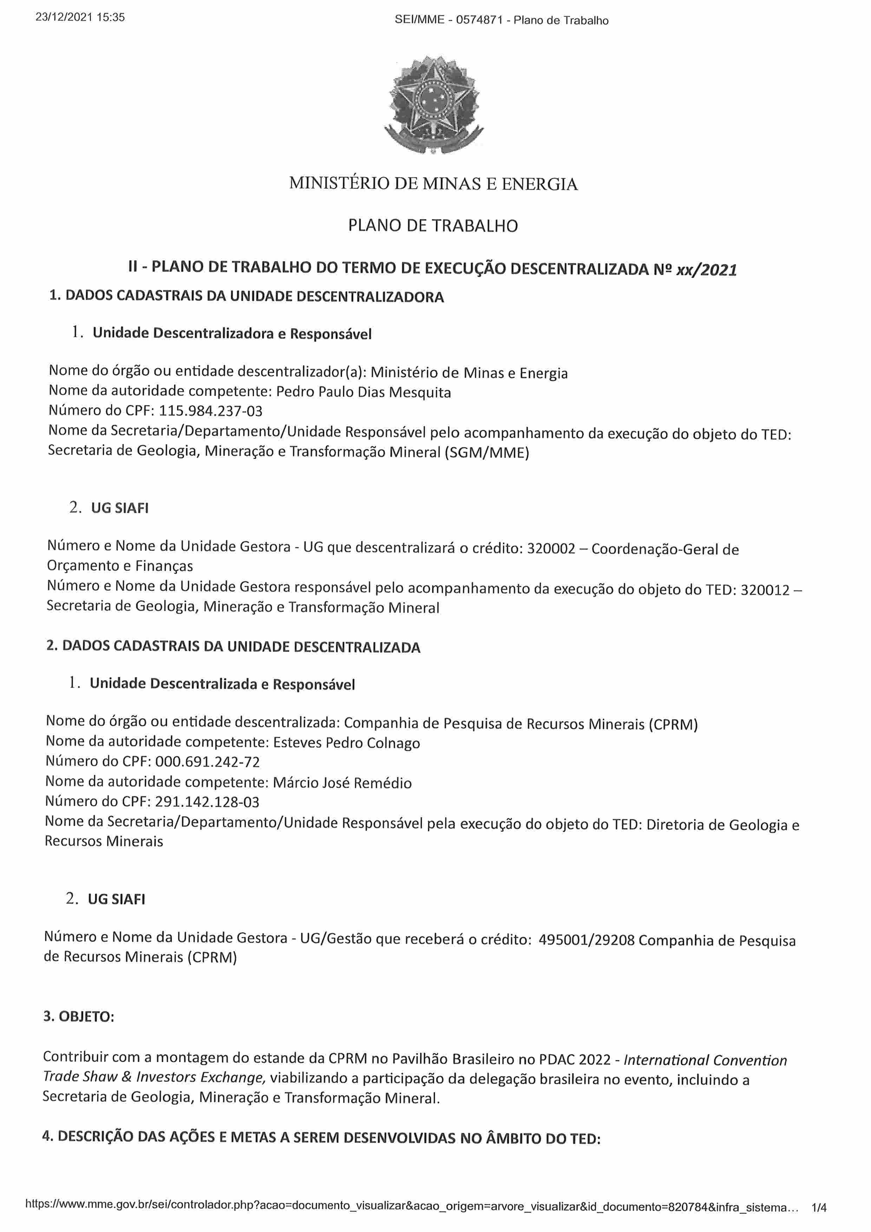
23/12/202115:35 SEI/MME - 0574871 - Plano de Trabalho

MINISTEmODE MINAS E ENERGIA

PLANODETRABALHO

11 - PLANO DE TRABALHO DO TERMO DE EXECUÇÃO DESCENTRALIZADA Ne xx/202]
1. DADOS CADASTRAIS DA UNIDADE DESCENTRALIZADORA

Unidade Descentralizadora e Responsável

Nome do órgão ou entidade descentralizador(a): Ministério de Minas e Energia Nome da autoridade competente: Pedra Paulo Dias Mesquita
Número do CPF: 115.984.237-03
Nomeda Secretaria/Departamento/UnidadeResponsávelpelo acompanhamentoda execuçãodo objeto do TED
Secretaria de Geologia, Mineração e Transformação Mineral(SGM/MME)

2. UG SIAFI

Número e Nome da Unidade Gestora - UG que descentralizará o crédito: 320002 - Coordenação-Geralde
Orçamentoe Finanças
Númeroe Nome da Unidade Gestoraresponsávelpelo acompanhamento da execuçãodo objeto do TED:320012
Secretariade Geologia, Mineração e Transformação Mineral

2. DADOS CADASTRAIS DA UNIDADE DESCENTRALIZADA

l Unidade Descentralizada e Responsável

Nome do órgão ou entidade descentralizada: Companhia de Pesquisa de RecursosMinerais(CPRM)
Nome da autoridade competente: Esteves Pedro Colnago Número do CPF:000.691.242-72
Nomeda autoridade competente: Márcio JoséRemédio
Número do CPF: 291.142.128-03
Nomeda Secretaria/Departamento/Unidade Responsávelpela execuçãodo objeto do TED:Diretoria de Geologiae
Recursos Minerais

2. UGSIAFI

Número e Nome da Unidade Gestora UG/Gestão que receberá o crédito: 495001/29208 Companhia de Pesquisa
de Recursos Minerais (CPRMI

3. OBJETO

Contribuir com a montagem do estandeda CPRMno PavilhãoBrasileiro no PDAC2022- /nfernaüona/ Conventíon 7tade Show & /nvesfors Exchange,viabilizando a participação da delegação brasileira no evento, incluindo a Secretaria de Geologia, Mineração e Transformação Mineral.

4. DESCRIÇÃODAS AÇÕES E METAS A SEREM DESENVOLVIDAS NO ÂMBITO DO TED

https://www.mme.gov.br/sei/controlador.php?acho;documento.visualizar&acao.origem=arvore.visualizar&id.documento=820784&infra.sistema 1/4
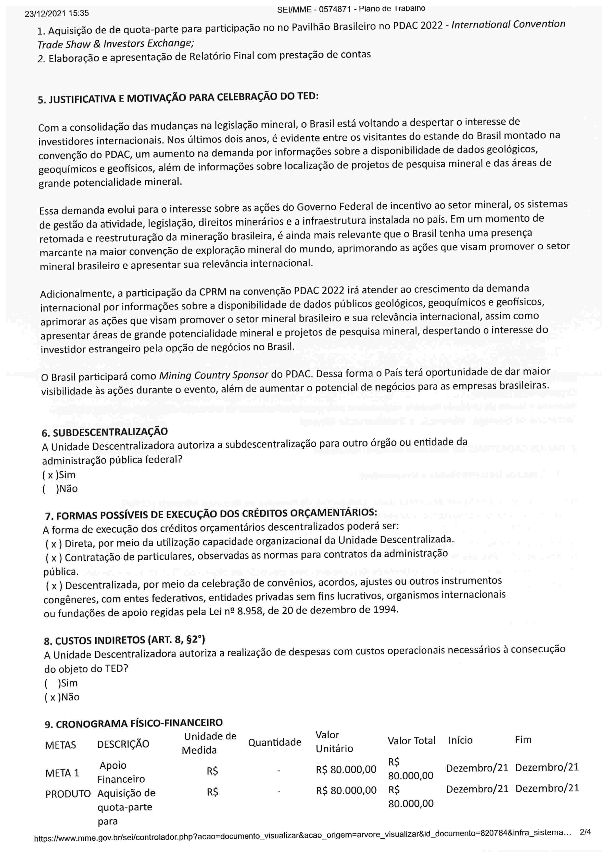
23/12/202115:35 SEI/MME 0574871 Plano de lraDalno
1. Aquisição de de quota-parte para participação no no Pavilhão Brasileiro no PDAC2022 - /nternaüona/ Conventfon Trade Shaw & Investors Exchange;
2. Elaboração e apresentação de Relatório Final com prestação de contas

5. JUSTIFICATIVA E MOTIVAÇÃO PARA CELEBRAÇÃO DO TED

Com a consolidação das mudanças na legislaçãomineral, o Brasil está voltando a despertar o interesse de investidoresinternacionais. Nos últimos doisanos,é evidente entre osvisitantes do estandedo Brasilmontado na convenção do PDAC,um aumento na demanda por informações sobre a disponibilidade de dados geológicos,
geoquímicos e geoHsicos,além de informações sobre localização de projetos de pesquisamineral e das áreas de
grande potencialidademineral.

Essademanda evolui para o interesse sobre as açõesdo Governo Federal de incentivo ao setor mineral, os sistemas
de gestãoda atividade, legislação,direitos mineráriose a infraestrutura instaladano país.Emum momento de retomada e reestruturação da mineração brasileira, é ainda mais relevante que o Brasiltenha uma presença marcantena maior convençãode exploraçãomineral do mundo, aprimorando asaçõesque visampromover o setor
mineral brasileiro e apresentar sua relevância internacional.

Adicionalmente, a participação da CPRMna convençãoPDAC2022 irá atender ao crescimentoda demanda internacional por informações sobre a disponibilidade de dados públicos geológicos, geoquímicos e geoü'sicos, aprimorar as ações que visam promover o setor mineral brasileiro e sua relevância internacional, assimcomo apresentar áreas de grande potencialidade mineral e projetos de pesquisa mineral, despertando o interesse do
investidor estrangeiro pelaopção de negóciosno Brasil.

O Brasilparticipará como /W/n/ngCountrySpor7sordo PDAC.Dessaforma o Paísterá oportunidade de dar maior
visibilidade às ações durante o evento, além de aumentar o potencial de negócios para as empresas brasileiras.

6.SUBDESCENTRALIZAÇÃO
A Unidade Descentralizadora autoriza a subdescentralizaçãopara outro órgão ou entidade da administração pública federal?
l x )Sim
l )Não
7. FORMAS POSSÍVEIS DE EXECUÇÃO DOS CRÉDITOSORÇAMENTÁRIOS:
A forma de execuçãodos créditos orçamentáríos descentralizados poderá ser:
lx) Direta, por meio da utilização capacidade organizacional da Unidade Descentralizada. lx) Contratação de particulares, observadas as normas para contratos da administração
ública
( x) Descentralizada, por meio da celebraçãode convênios, acordos, ajustes ou outros instrumentos congêneres, com entes federativos, entidades privadas sem fins lucrativos, organismos internacionais ou fundações de apoio regidas pela Lei ne 8.958, de 20 de dezembro de 1994.

8. cuSTOSiNDiRETOS(AR'r.8, $2')
A Unidade Descentralizadora autoriza a realizaçãode despesascom custos operacionais necessáriosa consecução
do objeto do TED?
l )Sim
l x )Não

9. CRONOGRAMA FÍSICO-FINANCEIRO
Valor
METAS DESCRIÇÃO Medida Unitário Valor Total Início Fim
Unidade de Quantidade

Apoio
METAl Financeiro R$ R$80.000,00 :0.000,00 Dezembro/21 Dezembro/21
PRODUTOAquisiçãode R$ R$ 80.000,00 R$ Dezembro/21 Dezembro/21 quota-parte 80.000,00
para
2/4
https://www.mme.gov.br/seP n Innnt..lad..r nhn?nnnn=dnciimnnto visualizar&acao oriaem=arvorevisuallzar&id.documento=820784&infrasistema
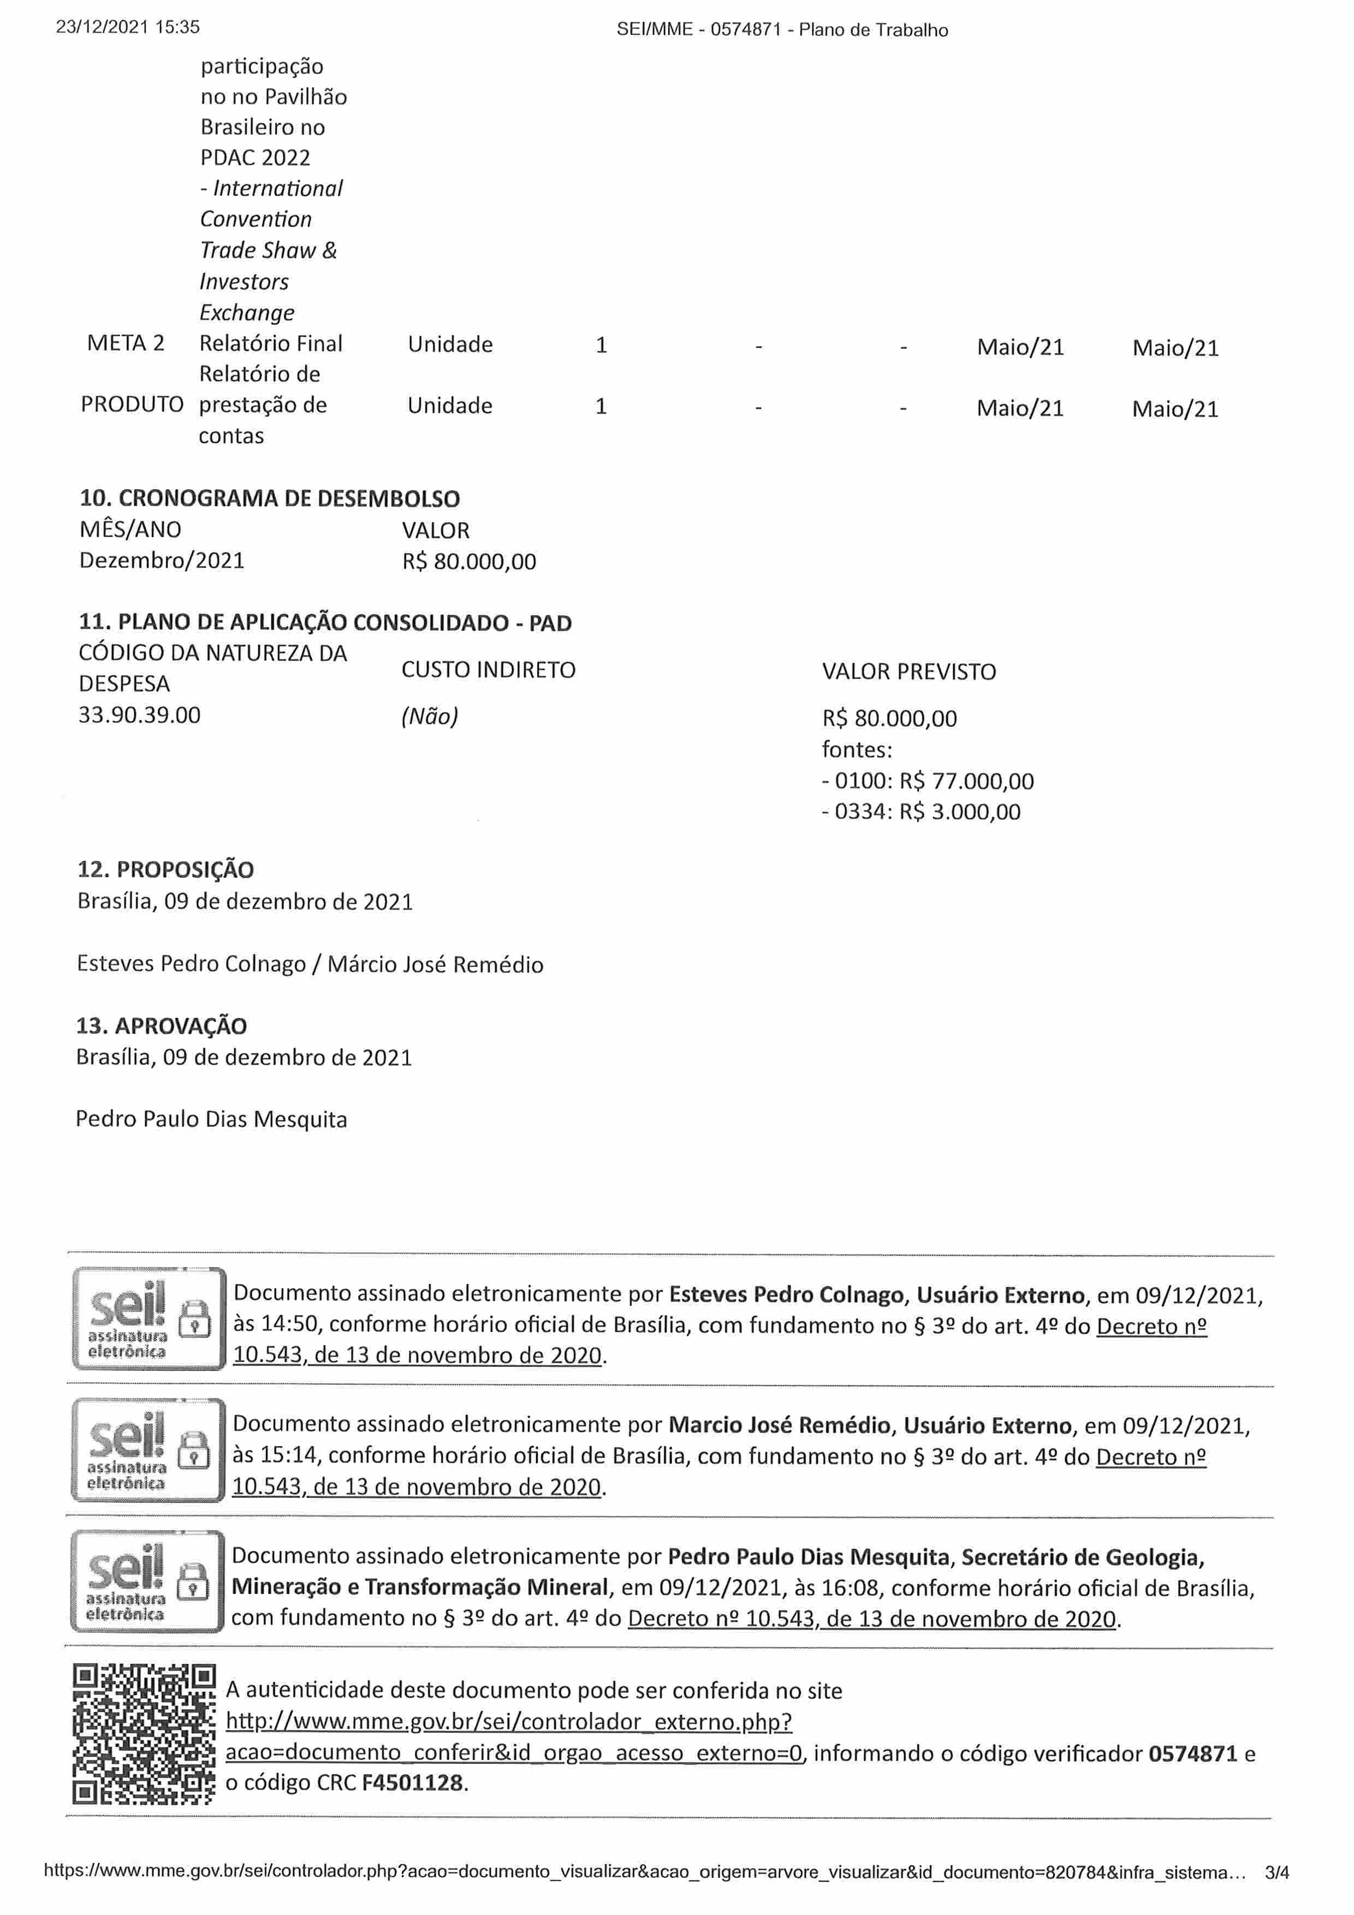
23/12/2021 15:35 SEI/MME - 0574871 - Plano de Trabalho
participação
no no Pavilhão Brasileiro no PDAC2022
Internaüonal
Convenüon Trade Show & Investors
Exchange
META 2 Relatório Final Unidade l Maio/21 Maio/21
Relatório de
PRODUTO prestação de Unidade l Maio/21 Maio/21
contas

10. CRONOGRAMA DE DESEMBOLSO
MÊS/ANO VALOR
Dezembro/2021 R$ 80.000,00

11. PLANODEAPLICAÇÃOCONSOLIDADO- PAD CODIGODA NATUREZAnA
DESPESA ''' CUSTO INDIRETO VALOR PREVISTO
33.90.39.00 r/Vãos R$80.000,00
fontes:
-0100: R$77.000,00
0334: R$3.000,00

12. PROPOSIÇÃO
Brasília, 09 de dezembro de 2021
Esteves Pedro Colnago/ Márcio José Remédio 13.APROVAÇÃO
Brasília, 09 de dezembro de 2021

cedro Paulo Dias Mesquita

Documentoassinadoeletronicamente por EstevesPedro Colnago, Usuário Externo,em 09/12/2021, às 14:50, conforme horário oficial de Brasília, com fundamento no $ 39 do art. 4Q do DeCEele..ng l0.543. de 13 de novembro de 2020.

Documentoassinadoeletronicamente por Marcio JoséRemédio, Usuário Externo, em 09/12/2021
às 15:14, conforme horário oficial de Brasília, com fundamento no $ 3g do art. 4Qdo Decrete..ng
IBlfénlea l0.543. de 13 de novembro de 2020.

Documento assinado eletronicamente por Pedro Paulo Dias Mesquita, Secretário de Geologia, Mineração e Transformação Minera], em 09/12/2021, às].6:08, conforme horário oficial de Brasília, comfundamento no $ 39 do art. 49 do DeCEele..ng..IQ:543,de 13 de novembro de 2020.

A autenticidadedeste documento pode ser conferida no site hüp://www.mme.gov.br/sei/controlador externo.12bÊ!
êçêQsdQaumento conferir&id orgêQ...gçgS$Q..Ê81ÊTDQ:Q,informa ndo o código verificador 0574871 e o código CRCF4501128.

https://www.mme.gov.br/sei/controlador.php?acao=documento.visualizar&acao.origem=arvore.visualizar&ld.documento=820784&infrasistema 3/4
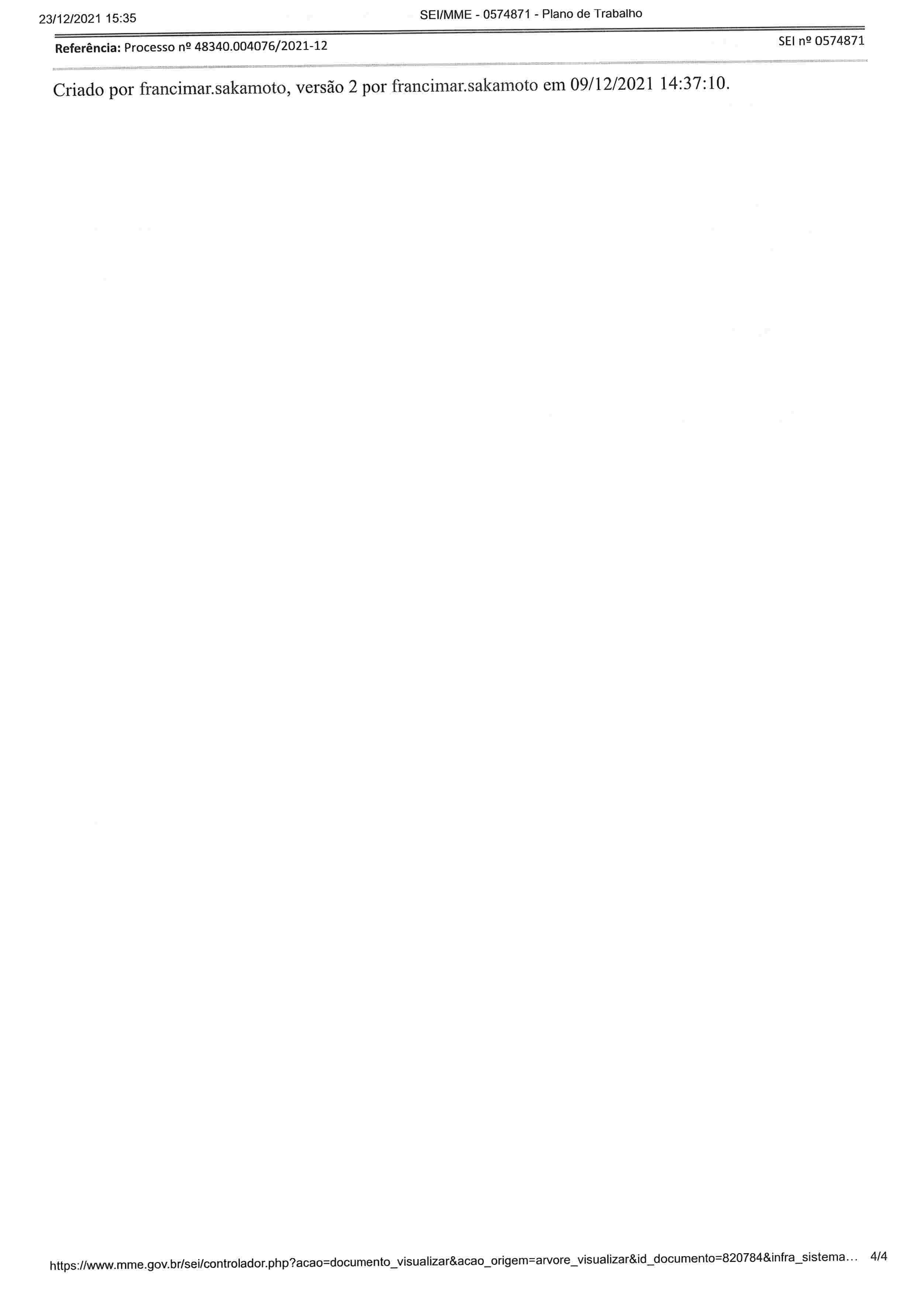

23/12/2021 15:35 SEI/MME - 0574871 - Plano de Trabalho
Referência: Processo nQ 48340.004076/2021-12 SElnQ 0574871

Criado por ftancimar.sakamoto, versão 2 por francimar.sakamoto em 09/12/2021 14:37:10

4/4
https://www.mme.gov.br/sei/controlador.php?acao;documento.visualiza r&acao.origem=a rvore.visualiza r&id.documento=820784&infra.sistema .

